Муниципальное автономное дошкольное образовательное учреждение
городского округа Саранск
«Детский сад №112»

Модуль
непосредственно образовательной деятельности
по коммуникативному развитию
в старшей группе №14
на тему: «День космонавтика»

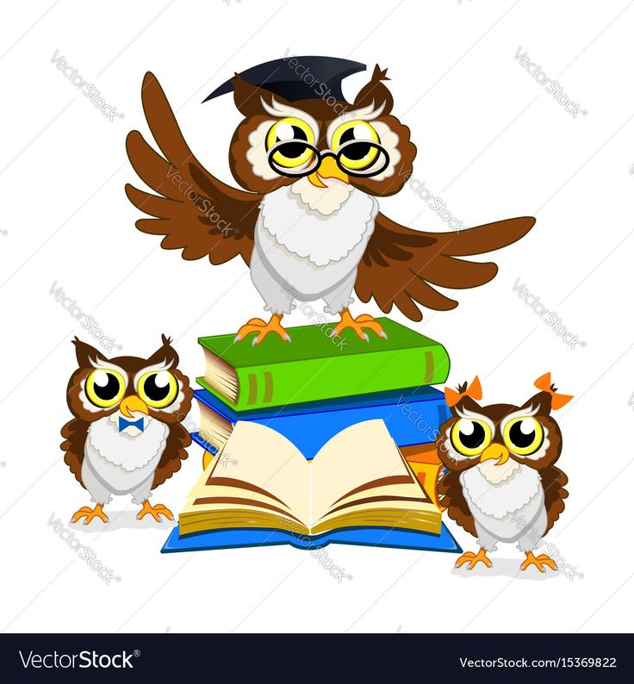

Подготовила: воспитатель Антонова Т. А.

Саранск, 2020-2021 учебный год
Цель: дать детям представление о космосе и космонавтах. Учить отвечать на вопросы, используя различные виды простых и сложных предложений, совершенствуя диалогическую монологическую речь детей.
Задачи: закрепить и расширить знания детей о космическом пространстве, планетах, входящих в Солнечную систему, о космонавтах. Подвести детей к пониманию того, что космонавтом может быть только здоровый, смелый человек.

Обучающие:
- воспитывать уважение к профессии космонавта, развивать воображение, фантазию, воспитывать гордость за свою страну.
- воспитывать любовь к планете, на которой живем, и бережное отношение к окружающему миру;
- совершенствовать умение слушать ответ товарища и не перебивать
- развивающие: расширить кругозор детей по теме «Космос»;
- закрепить активный словарь по теме;
- формировать умение детей составлять рассказ по сюжетной картинке;
- формировать умение использовать в речи антонимы;
- совершенствовать умение согласовывать существительные с глаголом в единственном и множественном числе;
- развивать внимание, логическое мышление.

Воспитывающие:
-воспитывать уважение к героям космоса, желание быть похожими на них, развивать познавательные интересы у детей.
Интеграция образовательной области: «Социально – коммуникативное развитие», «Познавательное развитие», «Речевое развитие», «Физическое развитие».
Оборудование: магнитофон, картины и иллюстрации о космосе, фотографии Ю. А. Гагарина, В. Терешковой, Алексея Леонова, фото космического корабля «Восток» и «Союз» , «Лего», разноцветные звезды, кружочки красного, желтого, зеленого цветов, 5 кегель.
Предшествующая работа воспитателя по подготовке к занятию: поисковая работа по подбору иллюстративного материала по теме «Космос».
- рассматривание альбомов, иллюстраций и фотографий, глобуса по теме «Космос».
- Чтение книг и энциклопедий для дошкольников.
- Разучивание стихотворений и загадок по теме.
- Подбор дидактических игр в соответствии с темой

Ход НОД
Под песню «Мечта о космосе» (музыка и слова Лилии Кнорозовой), дети проходят по залу и садятся на стульчики.
Воспитатель: приветствуем всех на празднике Космоса. Все вы, ребята, знаете, что космос — это далекая мечта всех мальчишек. Раньше это мечта была недосягаема, а сегодня космонавт — известная профессия. Прошло много веков, прежде чем человечество нашло способ преодолеть земное притяжение и подняться в космическое пространство. Ребята, вспомните сказки и легенды. На чем только не летали сказочные герои! (На летучих мышах и орлах, на коврах-самолетах и бородах волшебников, на Коньке- Горбунке и волшебных стрелах…). Еще несколько столетий назад никому и в голову не могло прийти, что самый удобный «транспорт» для перемещения — это ракета. Ребята, а вы знаете, кто был первым космонавтом?
Дети отвечают.
Воспитатель. взрослый выслушивает ответы детей, задает уточняющие вопросы. Солнечное утро 12 апреля 1961 года с космодрома «Байконур» стартовал первый в истории космический корабль с человеком на борту. А первым космонавтом Земли стал наш соотечественник Юрий Алексеевич Гагарин. За подвиг Гагарина наградили званием Героя Советского Союза.
Сегодня космические полеты стали для нас, жителей Земли, совершенно привычным делом. Юрий Алексеевич Гагарин впервые поднялся в космос на корабле «Восток-1». Его позывной «Поехали» узнали все жители нашей планеты. Гагарин и пробыл в космосе 108 минут, совершив при этом лишь один виток вокруг Земли. С тех пор прошло полвека, но за это время в космосе побывали космонавты многих стран, как мужчины, так и женщины. И теперь каждый год наша страна отмечает этот день как День Космонавтики.
Воспитатель: ребята, как вы думаете, какими качествами должен обладать космонавт?
Дети : крепкое здоровье, рост, вес, выносливость, знание техники….
Воспитатель: Хотите ли вы сами стать космонавтами?
Дети хотим!!!
Воспитатель: готовьтесь, ребята, готовьтесь к полетам. Скоро наступит ваш час! Скоро дороги откроются к звездам, на Луну, на Венеру, на Марс.
Воспитатель: Ребята, а вы знаете, что едят настоящие космонавты?
Дети: Кашу, суп.
Воспитатель: Да, все едят и каши, и супы, и овощи и фрукты.
Воспитатель: А как они едят? В кружки наливают чай и пьют?
Дети: из тюбиков
Воспитатель: Дело в том, что в открытом космосе нет притяжения земли, все, как бы, плавает в воздухе, как в воде. Называется это невесомостью, т. е. все становится легким, как пух. И поэтом есть с тарелок невозможно, вся еда просто уплывает. И все продукты у космонавта в тюбиках, как зубная паста.
А теперь, давайте с вами поиграем в Игру«Доскажи словечко».

Чтобы глаз вооружить
И со звездами дружить,
Млечный путь увидеть чтоб
Нужен мощный (телескоп)

Телескопом сотни лет
Изучают жизнь планет.
Нам расскажет обо всем
Умный дядя (астроном)

Астроном – он звездочет,
Знает все наперечет!
Только лучше звезд видна
В небе полная …(луна)

До Луны не может птица
Долететь и прилуниться,
Но зато умеет это
Делать быстрая …(ракета)

У ракеты есть водитель
Невесомости любитель.
По-английски: «астронавт»,
А по-русски …(космонавт)
Воспитатель: Что такое «космос»? Это таинственный и манящий мир звезд, планет, множества «небесных камней» — астероидов и комет, пронзающих безвоздушное пространство. Какие вы знаете планеты Солнечной системы?
Дети:
По порядку все планеты
Назовет любой из нас:
Раз — Меркурий,
Два — Венера,
Три — Земля,
Четыре — Марс.
Пять — Юпитер,
Шесть — Сатурн,
Семь — Уран,
За ним — Нептун.
Он восьмым идёт по счёту.
А за ним уже, потом,
И девятая планета
Под названием Плутон.
Автор А. Хайт
Воспитатель: молодцы, ребята! Вы знаете все планеты. А находятся планеты в открытом космосе. В 1965 году в космос отправился «Восход-2». Космонавт Алексей Леонов первый вышел в открытый космос. Он покинул кабину через шлюз и отплыл от корабля на пять метров, удерживаемый тросом. Он включил кинокамеру и несколько минут снимал корабль и плывущую под ним землю. Всего Леонов пробыл в космосе больше 12 минут.
Воспитатель: в космосе много неразгаданных тайн. Предлагаю вам совершить путешествие в космос. Но для этого нужно потренироваться. Готовы?
Дети: да!!!
Физкультминутка
Мы пойдём на космодром, (Шагают.)
Дружно в ногу мы идём,
Ждёт нас быстрая ракета (Руки над головой, продолжают шагать.)
Для полёта на планету.
Отправляемся на Марс (Руки в сторону.)
Звёзды неба, ждите нас.
Чтобы сильным стать и ловким
Начинаем тренировку: (остановиться и выполнять движения по тексту)
Руки вверх, руки вниз,
Вправо- влево наклонись,
Головою покрути
И лопатки разведи.
Вправо шаг и влево шаг,
А теперь прыжком вот так.
Воспитатель: Ребята, чтобы отправиться в полёт нам чего – то не хватает. Отгадайте загадку.
На корабле воздушном
Космическом, послушном,
Мы, обгоняя ветер,
Несемся на… (ракете).
Воспитатель : ракета, в переводе с итальянского, означает «веретено», потому что по форме ракета похожа на веретено — длинная, обтекаемая, с острым носом. Ракеты человек изобрёл очень давно. Их придумали в Китае много сотен лет тому назад для того, чтобы делать фейерверки. Вскоре во многих странах научились делать фейерверки, и стали праздничным салютом отмечать торжественные дни. Долгое время ракеты служили только для праздников. Но потом их стали использовать на войне как грозное оружие. А в мирное время для вывода космического корабля и исследования космоса.
Воспитатель: пусть каждый построит свой космический корабль-ракету и даст по одному определению, какой он, его корабль. (Дети строят из разных геометрических фигур ракеты.)

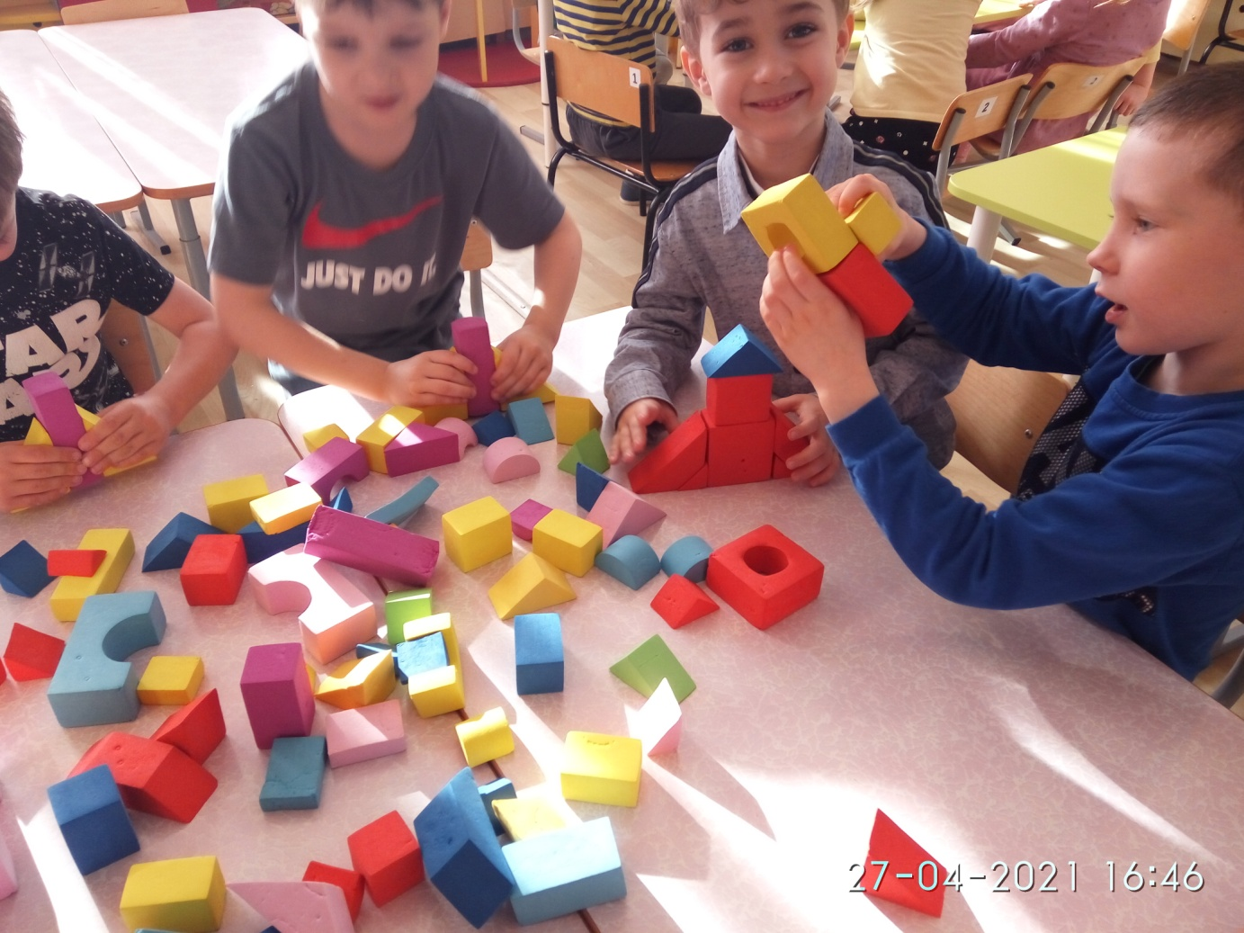

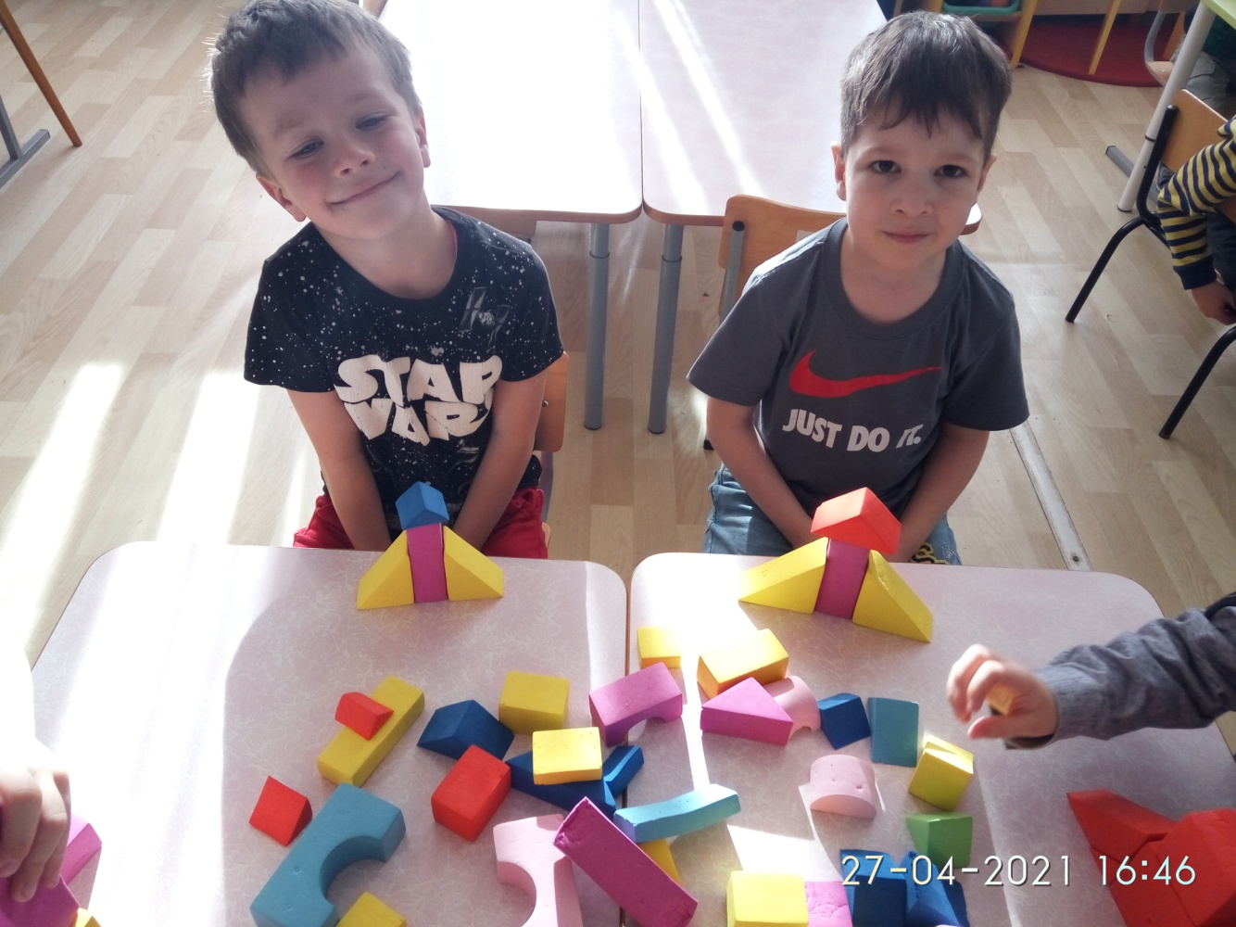

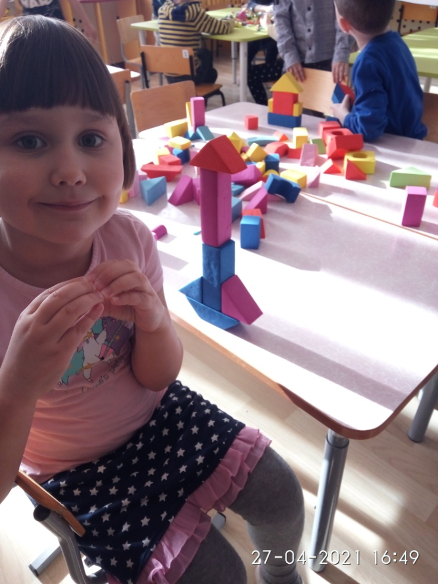

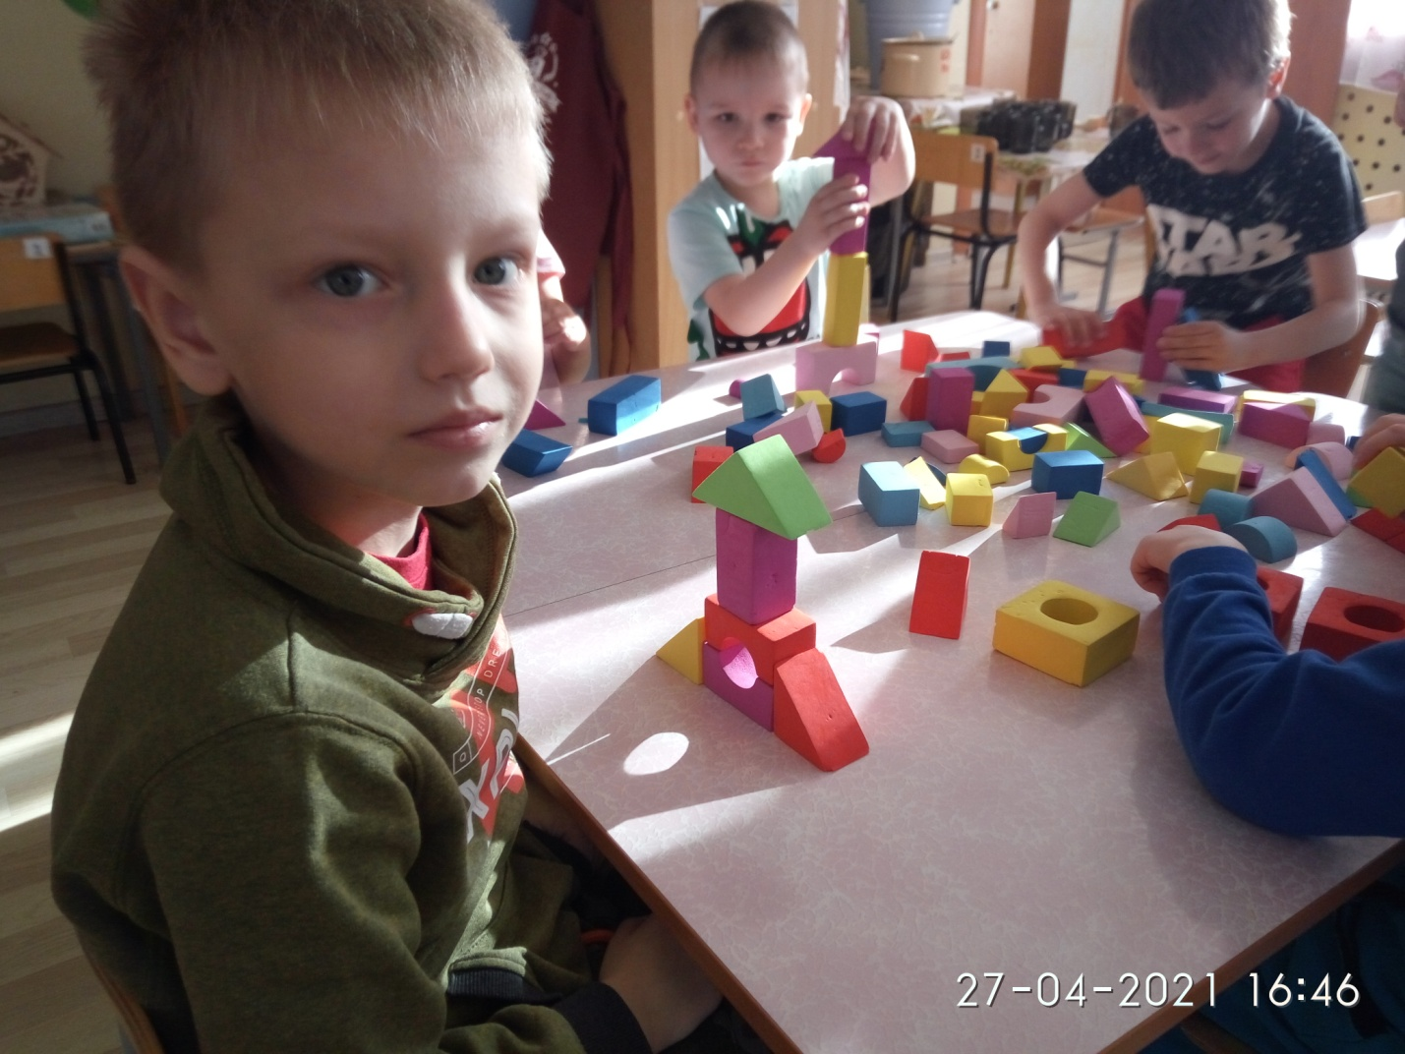

Воспитатель: все экипажи справились с этим заданием. Отправляемся в полёт (звучит космическая музыка).
Игра «Ракета»
5, 4, 3, 2, 1 – вот и в космос мы летим – (на каждую цифру рывками руки выше и соединяют углом над головой,)
Мчит ракета быстро к звездочкам лучистым – (бегут по кругу)
Вокруг звезды мы облетели, выйти в космос захотели – (имитирую «невесомость», по залу рассыпаются)
В невесомости летим, в иллюминаторы глядим – (руки над бровями),
Только дружных звездолет может взять с собой в полет! – (соединяются вкруг, после уходят на места).

Воспитатель: впереди Млечный путь, сколько ярких галактик по Вселенной.
Игра-состязание «Звездный букет»
Воспитатель: Для этой игры нужны 2 игрока. На полу раскладывают пять синих звезд и пять красных звезд. Ребятам завязывают глаза. На пол добавляют еще звезды другого цвета. Нужно собрать как можно больше звезд только своего цвета. Помощники имеют право кричать «Бери!», «Не бери!»

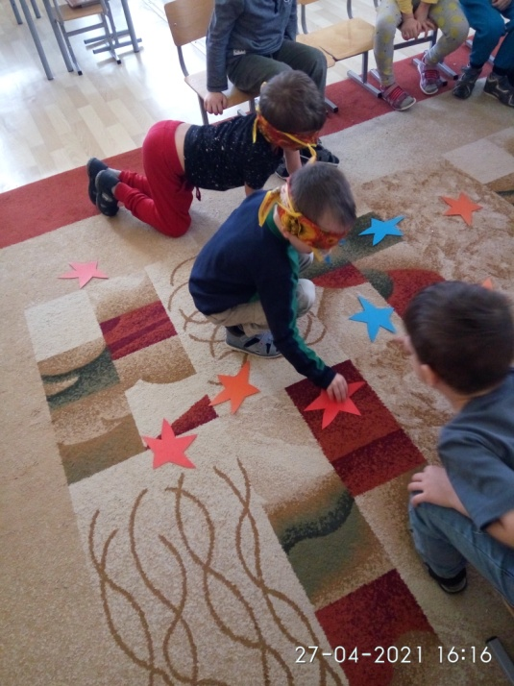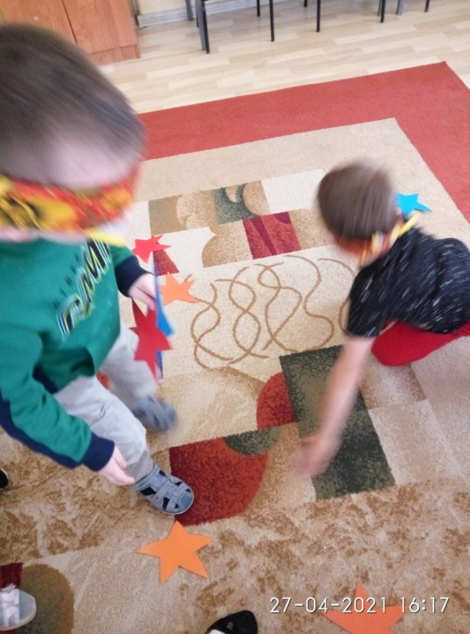
Игра «Цветофон»
Воспитатель: Планета Красного Солнца.У меня в руках цветные диски. Каждый цвет диска имеет свое значение. Зеленый цвет — Земля. Желтый цвет — Луна. Красный цвет — Марс. Это названия планет. Когда я буду показывать вам какой-то диск, вы должны назвать мне планету. Если я покажу вам белый диск, вы должны молчать.
Воспитатель: В космос отправляются люди очень ловкие, смелые, выносливые. И сейчас, мы проведём испытание на ловкость, проворность и выносливость.
Игра с кеглями
Игру начинают 6 (4, 5, 7) человек. Они ходят под музыку вокруг 5 кеглей (3, 4, 6). Как только музыка останавливается, нужно схватить кеглю. Кто не успел— садится на место.
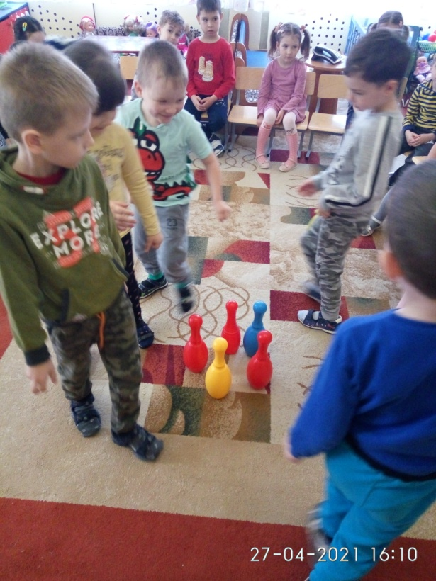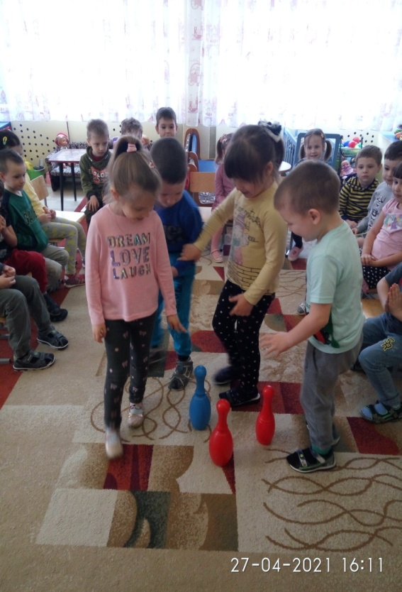

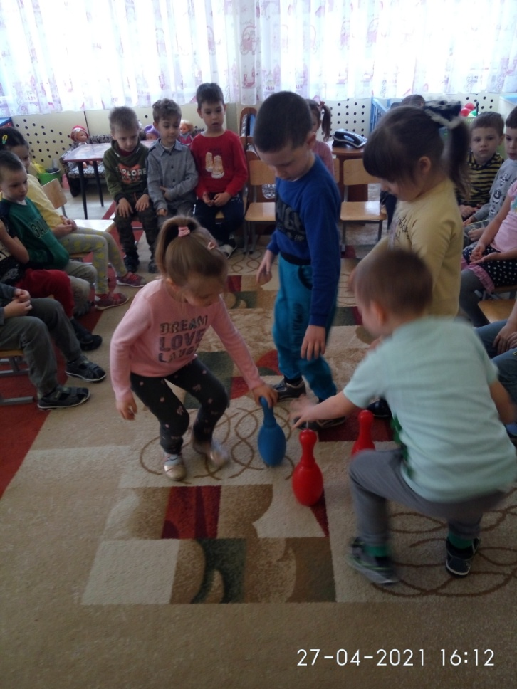

Воспитатель: Вот и заканчивается наше космическое путешествие по планетам. Теперь мы с вами знаем, какие планеты есть в нашей солнечной системе. Знаем, что человек, который летает в космос, называется космонавт. Он должен быть сильным, здоровым, крепким, обязательно заниматься спортом и хорошо питаться. И кто знает, может быть, кто-нибудь из вас, когда вырастет и станет космонавтом. А сегодня, когда придете домой, расскажите всем своим близким, что вы знаете про космос. И, конечно же, поздравьте свою семью с праздником, с Днем космонавтики.

